## Cíl projektu

# PICAXE-20M2 LAYOUT

|  |
| --- |
|  |
| **Název projektu:** PIC AXE 20 M2 Layout |
|  |
|  |
| **Procesor:** PICAXE-20M2 |
| **Vývojové prostředí:** MS Visual Studio 2010 Pro |
|  |
| **Autor:** Pavel Riedl, pari@idea-envi.cz |

Tento projekt zobrazuje schéma a tabulku vývodů procesoru tak, aby vývojáři usnadnil layout zapojení.

## Schéma

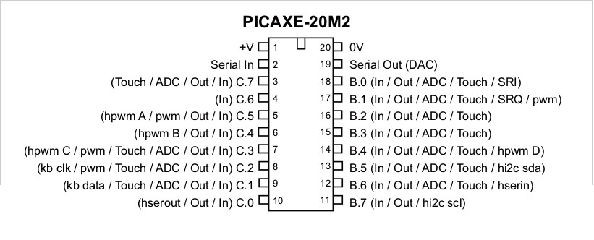

### Teorie

Lorem ipsum

### Zdrojový text

Toto je zdroják

10 printf "ttt" asdjaskljd

### Tabulka hodnot

|  |  |
| --- | --- |
| Záhlaví | Záhlaví |
| Sloupec | Text tabulky |
|  |  |
|  |  |